

**山洪灾害监测预警系统**

**使**

**用**

**手**

**册**

**甘肃华科信息技术有限责任公司**

**2022年4月**

1. **项目概况**

山洪灾害预警系统是一种重要的山洪灾害防治非工程措施，集分析和预警等多功能于一体，实现了预警信息及时、准确地数据信息展示，从而使可能受灾区域能够及时采取措施、最大限度地减少人员和财产损失。

1. 项目目标

本项目将建成水情综述、水情信息、公共服务等共计3个主体服务，系统开发采用微信公众号进行建设，用户通过微信公众号进行访问查询，主要实现雨量、水位实时监测，掌握水雨情实时动态；雨量、水位超过汛限警戒值时，自动预警等功能。

1. **项目情况**

水旱灾害防御县级综合应用平台开发及于2021年7月正式启动截至目前，水旱灾害防御县级综合应用平台水旱灾害防御县级综合应用平台已完成项目测试、部署、上线等工作。

1. **项目操作指南**

水旱灾害防御县级综合应用平台开发及数据恢复服务项目重点建设了水情综述、水情信息、公共服务等共计3个主体服务，系统功能结构图如下：

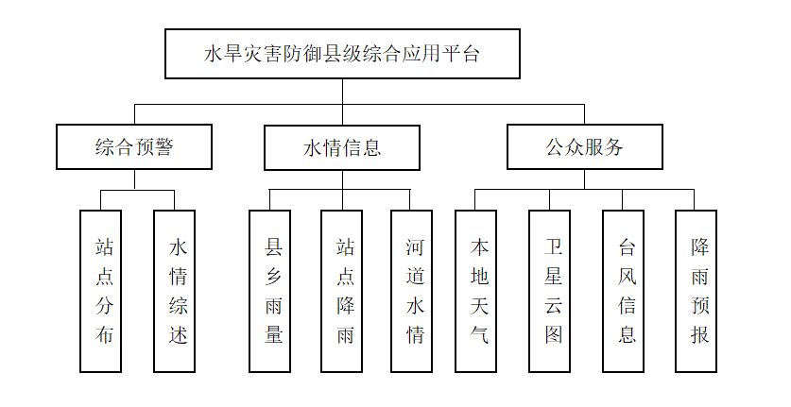

1. 综合预警

首页综合预警模块通过地图进行汇总展示。

1. **站点分布**

将所有站点位置在地图上进行标注，通过不同的颜色区分站点的上线状态。当点击某一标注的站点图标，可以查看站点水情数据。

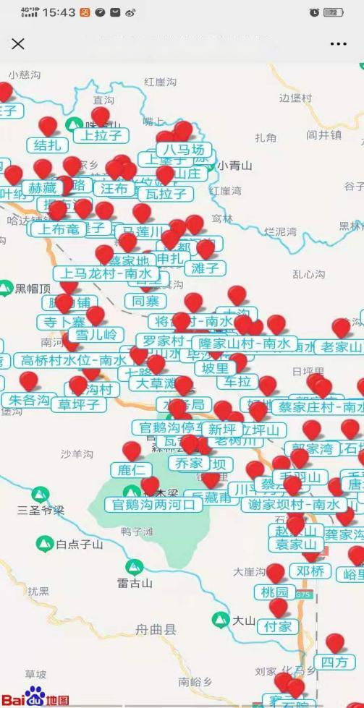

1. **水情综述**

水情综述模块主要是对于某一时间段的雨水情进行概述。该模块主要包含雨情、河道水情、水库水情三个功能区组成。

1. **雨情**

雨情信息是根据降雨量级进行统计站点数量并标识出最大降雨站点。

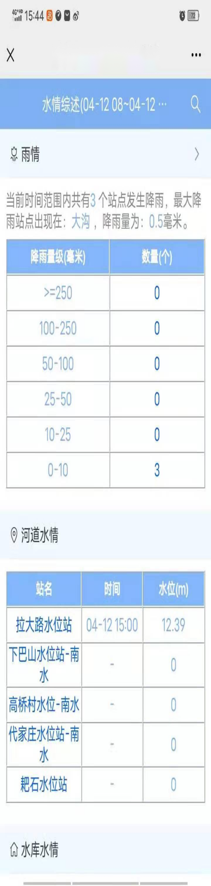

用户点击相应的降雨量级信息，系统可展示当前选中降雨量级所对应的具体信息。

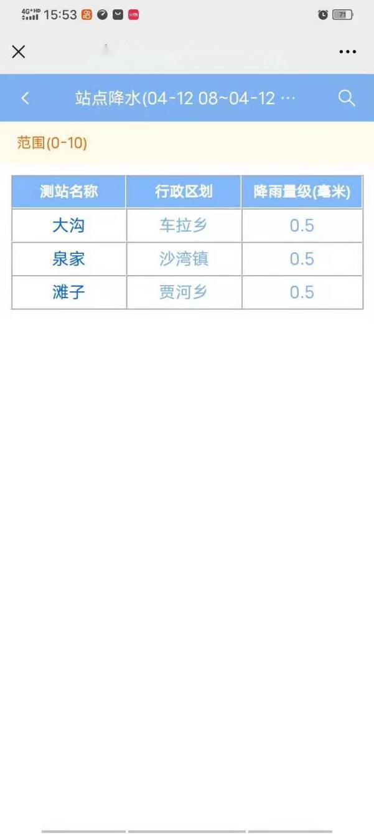

1. **河道水情：**

河道水情主要用于展示不同站点在某一时刻的具体水位计警戒水位信息。

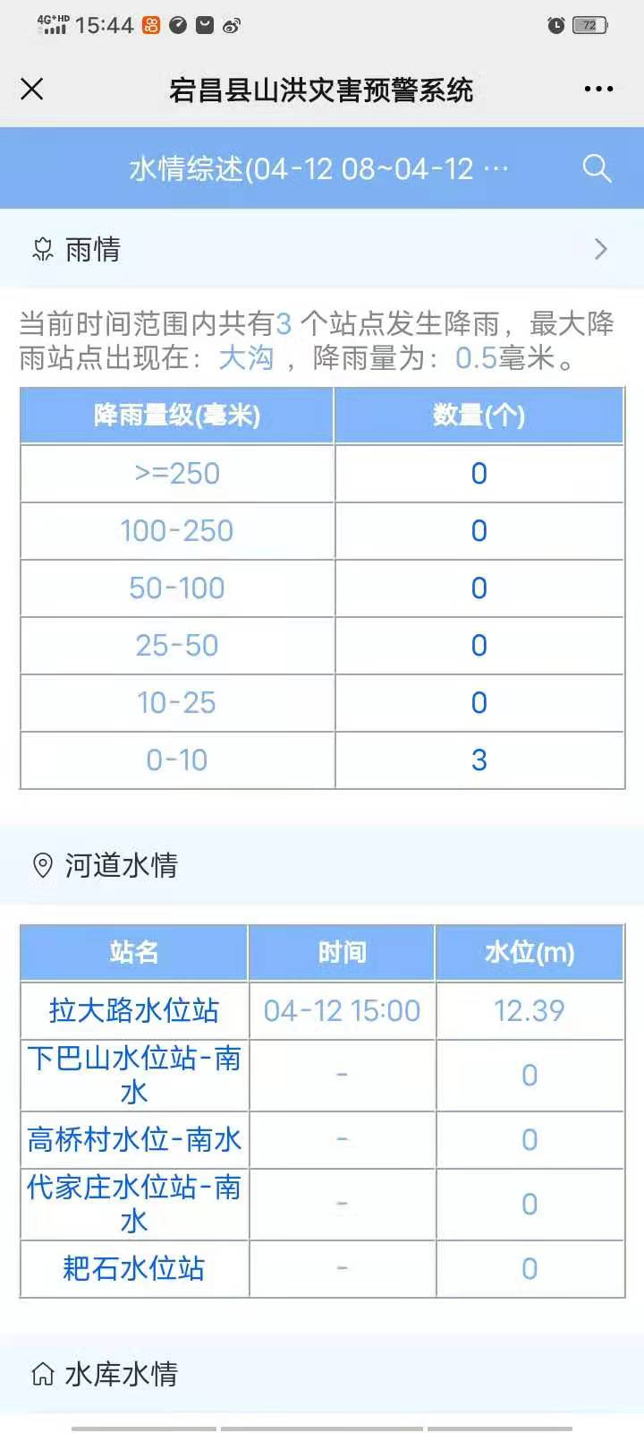

用户点击相应的站点信息，系统可展示当前选中站点的具体信息。

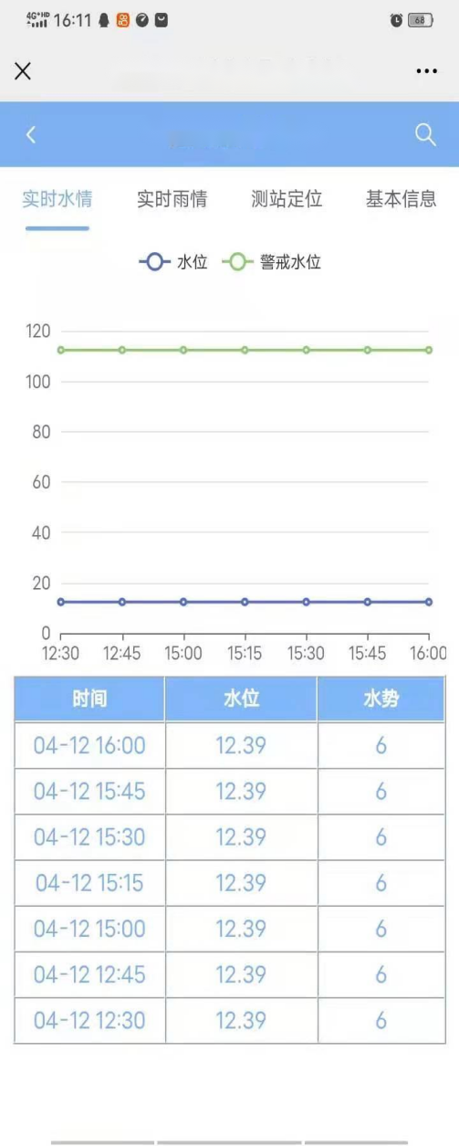

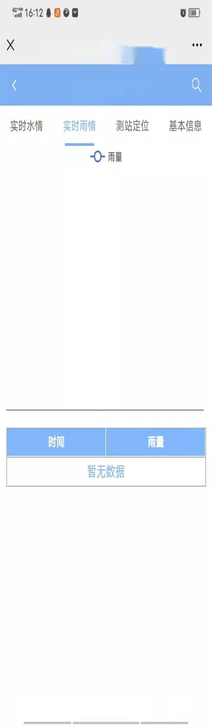

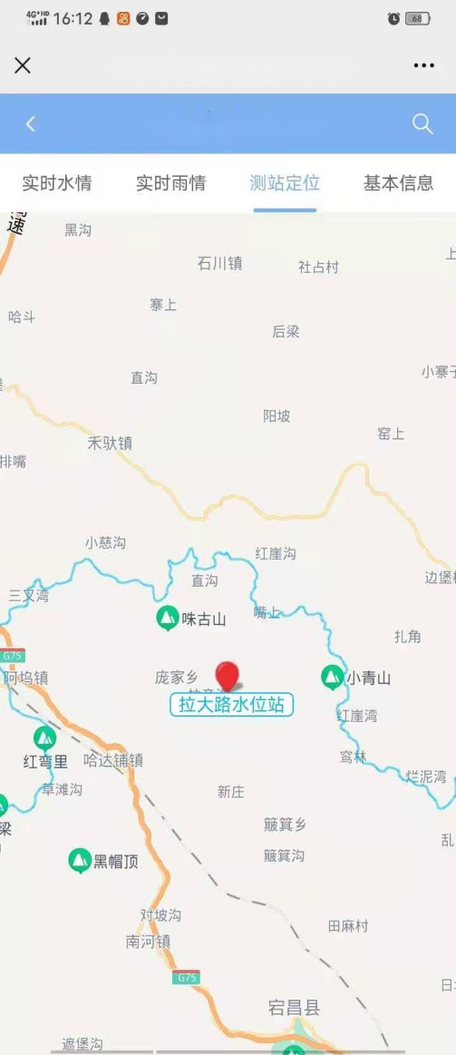

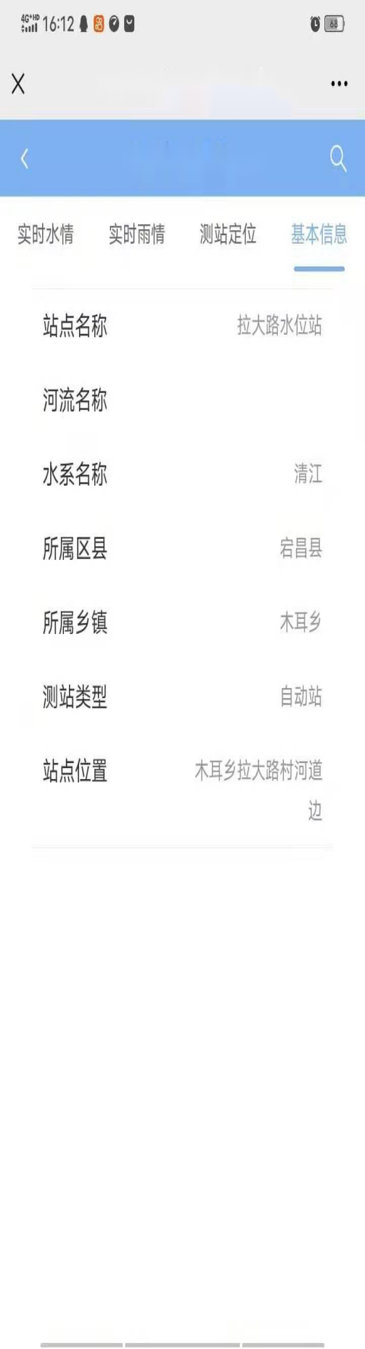

1. **水库水情**

河道水情主要用于展示不同站点在某一时刻的具体水位计警戒水位信息。

1. 水情信息

该系统主要是展示详细的水情信息，主要包括县乡雨量、站点降雨、河道水情等功能。

1. **县乡雨量**

县乡雨量主要用于展示在某一时间段内县、乡累计降雨量、总站数、降雨站数等基本信息。

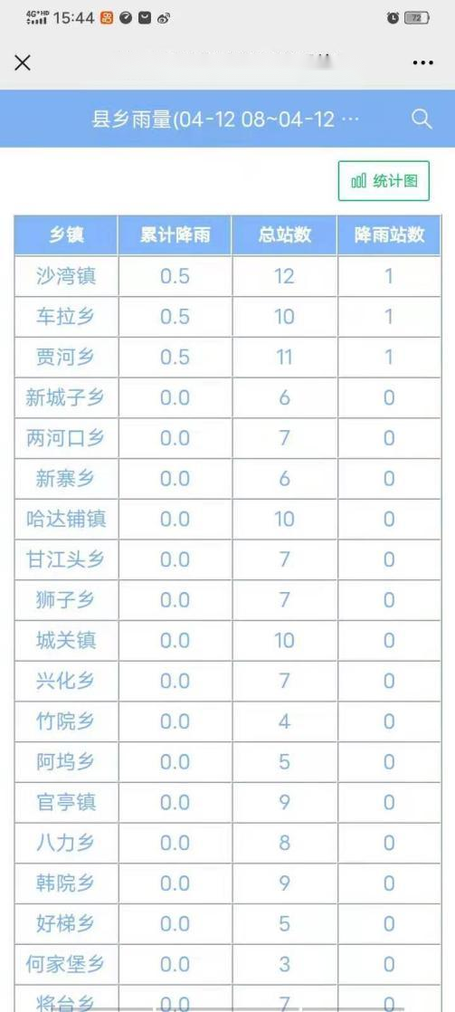

用户可通过图表形式对当前所展示数据信息进行查阅。

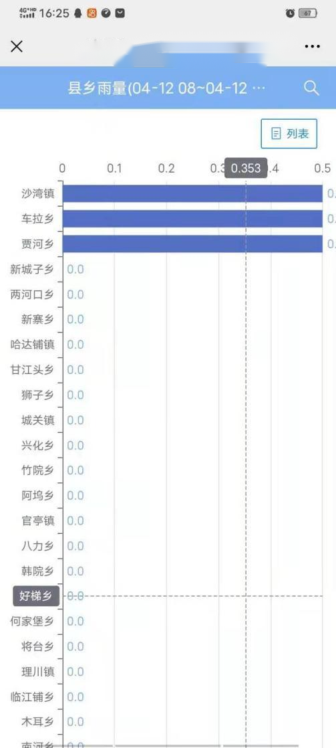

1. **站点降雨**

站点降雨主要用于展示在某一时间段内站点的累计降雨信息及站点基本信息。

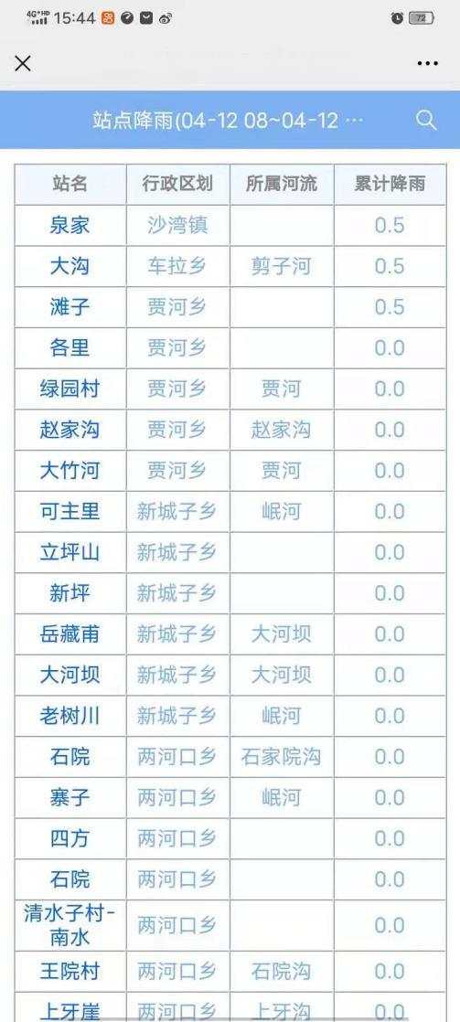

用户可点击某一具体站点，查看当前站点详细信息。

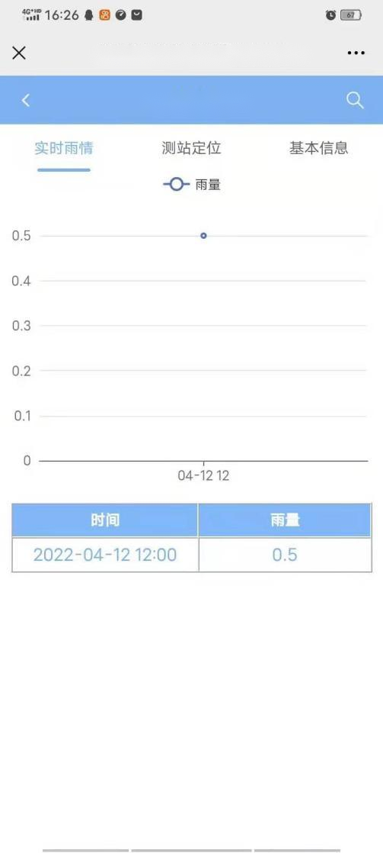

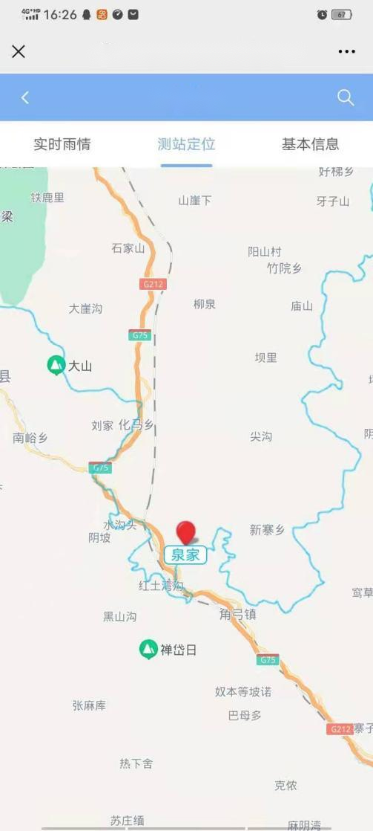

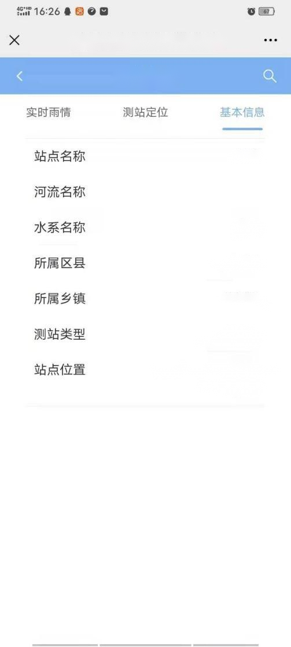

1. **河道水情**

河道水情主要用于展示不同站点在某一时刻的具体水位计警戒水位信息。

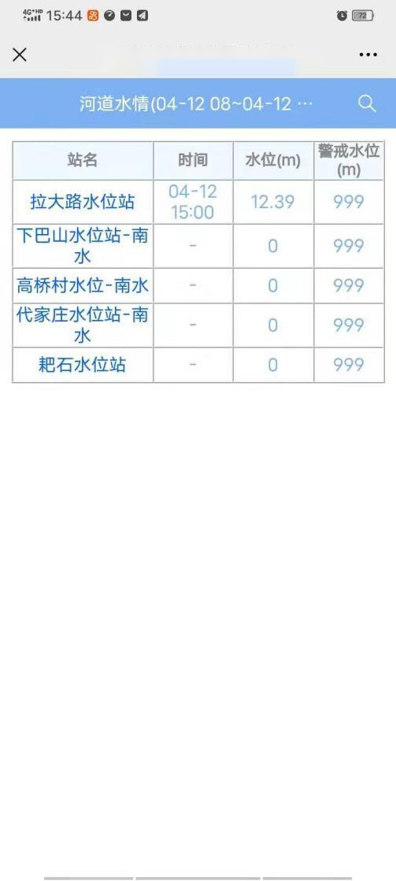

用户点击相应的站点信息，系统可展示当前选中站点的具体信息。

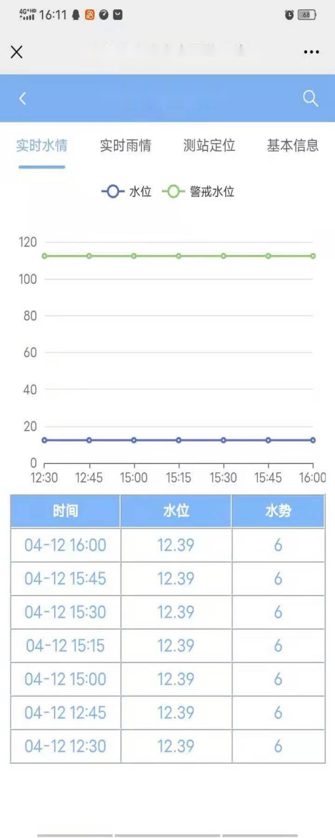

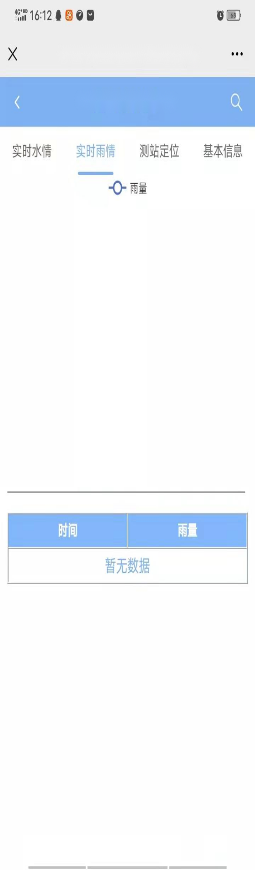

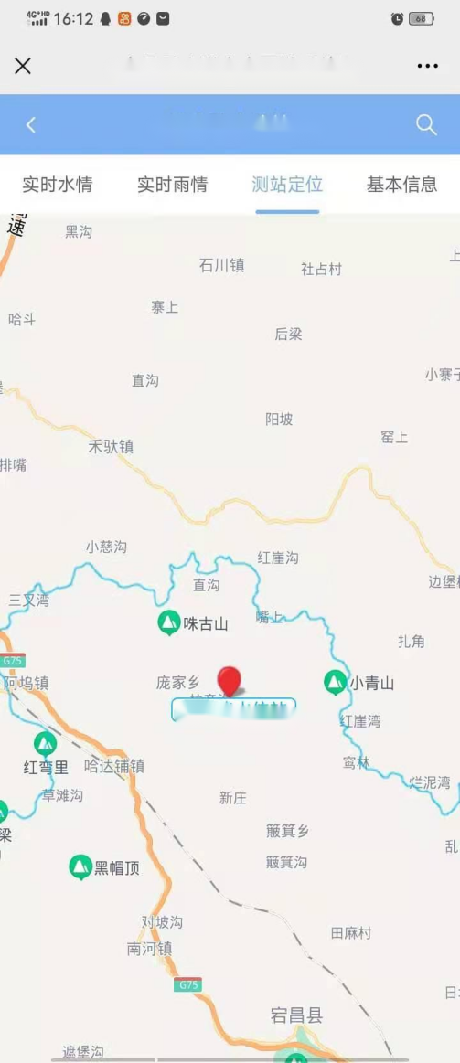

1. 公共服务

公共服务是为了针对某类用户群体一定时期的公共需求，通过组织整合、集成优化各类资源，提供可共享共用的信息资源，提高资源效率、加强信息共享的目的。

1. **本地天气**

本地天气可用于查询用户当地天气信息及基本指数信息。

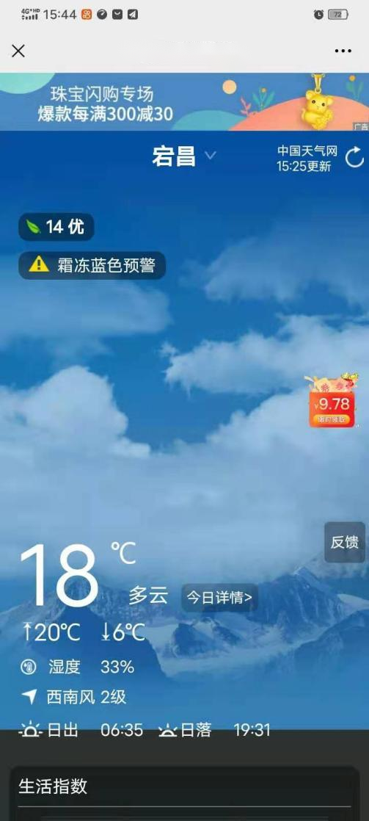

1. **台风信息**

台风信息用于查看当前实时台风信息，也可查询历史台风信息。

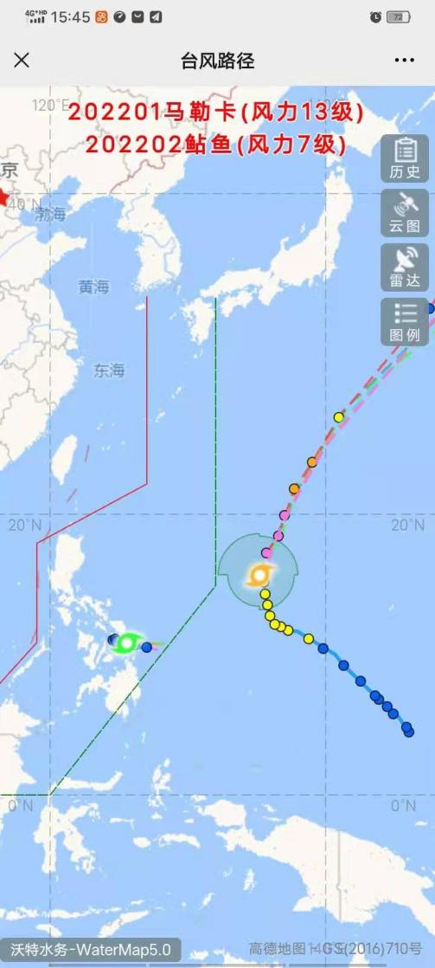

1. **卫星云图**

可查看实时卫星云图。

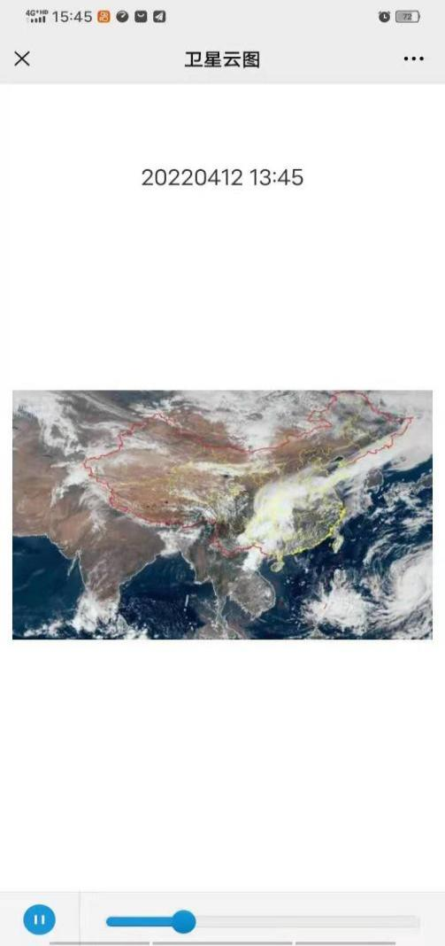

1. **降雨预报**

可查询当天的降雨预报信息。

